Curso | 1º ESO | ANEXO 3: Fichas de análisis de anuncios (para profesorado)
Nombre de la sesión | PUBLICIDAD Y CONSUMO DE PROTEÍNA ANIMAL

Anuncio ANGRIEST WHOPPER (BURGUER KING)
Destinatari@s
¿A qué sexo? ¿A qué edad?
Masculino y femenino. Jóvenes, entre 15 y 25 años.
¿A qué clase social?
Indiferente.
¿Qué crees que sabes del personaje protagonista del anuncio?
Es un aventurero, al que le gustan las sensaciones fuertes, viajar y superar retos.
En resumen, ¿a quién va dirigido?
A jóvenes a quienes le gusta la comida picante, la aventura y/o las situaciones extremas.

Imagen y sonido
¿Qué personajes aparecen?
Por una parte el intrépido explorador que guía al grupo, desciende al cráter del volcán, y atiende a un cliente. Por otra, el grupo de cuatro jóvenes de diferentes países (tres europeos), dos chicos y dos chicas, de quienes sólo sabemos que les gusta mucho la comida picante.
¿Dónde están?
Situaciones emocionantes como viajar en helicóptero o subir a un volcán; de viaje atravesando varios países desde Guatemala a Sao Paulo, Brasil.
Finalmente, en un establecimiento de la cadena, donde “continúa la aventura”.
¿Qué colores predominan en el anuncio?
Aunque hay diferentes colores, resalta el color rojo sobre fondo negro de la hamburguesa o la lava.
¿Qué música o sonidos se oyen?
Música de acción junto a diálogos en versión original.

Valores
¿Qué valores intenta transmitir el anuncio?
Vivir aventuras o superar desafíos extremos como elemento de felicidad para las personas.
¿Qué ofrece, según el anuncio, el producto?
Una experiencia extrema, la más extrema. Probar esta hamburguesa es una aventura.
¿Por qué se ha hecho así el anuncio?
El anunciante asocia una hamburguesa muy picante a una aventura como escalar un volcán y descender a su cráter, o atravesar varios países, conociendo lugares exóticos, diferentes culturas, superando imprevistos, etc. Serían aventuras, retos muy atractivos para los y las jóvenes destinatarias del anuncio. La hamburguesa es la continuación de esa aventura, y que esta cadena de comida rápida te ofrece, directamente a ti (explorador atendiendo a un cliente) en cualquiera de sus restaurantes. ¿Te atreves? Además, utiliza un formato tipo reality.
Problemática que oculta el anuncio
El fuego o calor, y un viaje de miles de kilómetros forman parte de la aventura que narra el anuncio. Lamentablemente, el calentamiento de la atmósfera provocado por el ser humano, y al que contribuyen los crecientes desplazamientos tanto de personas como mercancías, incluyendo alimentos, forman parte de otra gran aventura: el cambio climático. Éste y sus devastadores efectos suponen la mayor amenaza a la supervivencia de la especie humana desde que existimos.
Sabemos que la cría industrial de ganado, de la que forman parte las cadenas de hamburgueserías, genera hasta casi un tercio de los gases de efecto invernadero emitidos globalmente. Esta escandalosa cifra es el resultado de sumar a sus emisiones directas (emisiones de la digestión de los rumiantes y de sus estiércoles…), las emisiones resultantes de la producción de forrajes (fertilizantes y pesticidas, arado, tala de bosques para cultivar soja o generar pasto), transporte, empaquetado, etc.. Y es que la quema de combustibles fósiles está detrás de la fabricación de piensos, del uso de maquinaria, del transporte a lo largo de miles de kilómetros, de la producción de frío, etc.
Frente al viaje de los protagonistas desde Guatemala a Sao Paulo, se ha calculado la distancia media que recorre la carne que se consume en España, que asciende a 2.401 km, siendo Brasil uno de los principales importadores al mercado español. A esto tendríamos que sumarle los 6.982 km que recorren los piensos utilizados para la cría industrial de ganado en España. Dicho estudio también estima las emisiones de gases de efecto invernadero correspondientes a estos transportes: cada tonelada de carne importada ha emitido en su transporte el CO₂ equivalente a recorrer 1.600 km en un coche de gasóleo (y se importaron 465.000 toneladas de productos cárnicos en 2011).
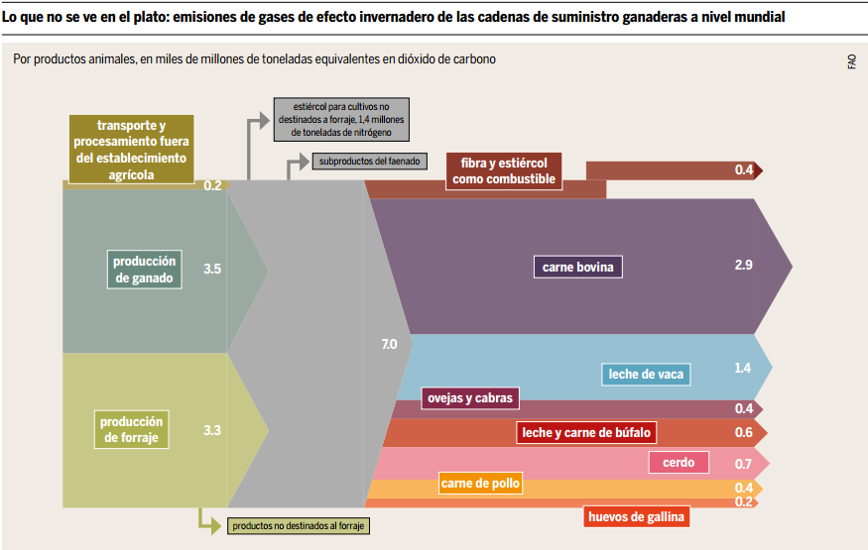
Un consumo sostenible de carne pasaría por reducir su ingesta a cantidades sustancialmente menores de las actuales, optar por granjas ecológicas o extensivas, en las que los animales viven en mejores condiciones, y cercanas a los lugares de consumo. Igualmente, la producción ganadera sostenible puede dar lugar a interesantes -y en algunos casos emocionantes- actividades educativas: visita de granjas, participación en tareas de manejo o transformación (como la elaboración de lácteos), o acompañar a rebaños trashumantes en sus viajes a lo largo de toda la península buscando pasto y alimento.

Fuente: Atlas de la carne. Nota: Las emisiones en el año 2013 en el Estado español fueron 0,32 miles de millones de teqCO₂.
Anuncio YO SOY UN HOMBRE (BURGUER KING)
Destinatari@s
¿A qué sexo? ¿A qué edad?
Masculino. 15-40 años
¿A qué clase social?
Baja y media, y muy diversa: estudiantes, trabajadores poco cualificados pero también del sector servicios; y de múltiples etnias.
¿Qué crees que sabes del personaje protagonista del anuncio?
El protagonismo se reparte entre varios personajes masculinos. Joven, cansado de los restaurantes y actividades a los que le lleva su pareja (mujer), prefiere estar con otros hombres, disfrutando de comida abundante y poco selecta. Es un poco bruto, incluso agresivo.
En resumen, ¿a quién va dirigido?
A hombres jóvenes y en la primera madurez que se identifiquen con estas situaciones o valores.

Imagen y sonido
¿Qué personajes aparecen?
Hay principalmente personajes masculinos: de diferentes razas; edades; actividad (estudiantes, trabajadores del sector servicios, construcción, etc.); apariencia (“macarrillas” junto a trajeados); que ensalzan la fuerza y/o la agresividad. Junto al hombre “de tiro” que arrastra el remolque siguiendo la hamburguesa y a la mujer despampanante (como un animal de tiro), también aparecen hombres sensibles, que se cuidan (personaje que sale a la calle con una mascarilla facial), aunque son los menos.
Apenas hay personajes femeninos: la pareja del personaje inicial, las animadoras o la mencionada mujer de la pala. Todas ellas son delicadas y atractivas.
¿Dónde están?
Localizaciones urbanas: restaurante, calles, entrada Burguer King, carreteras urbanas.
¿Qué colores predominan en el anuncio?
El blanco y rosa en los lugares y personajes femeninos; los grises en los exteriores. No es algo determinante en el anuncio.
¿Qué música o sonidos se oyen?
Canción cantada por protagonistas: “Soy un hombre”.
Valores
¿Qué valores intenta transmitir el anuncio?
Valores asociados a los estereotipos machistas de hombre y mujer:
Los hombres valoran la fuerza, la agresividad, los modales brutos, disfrutan de la comida abundante y de la pertenencia y exaltación en grupos exclusivos de hombres. Es una forma de ser hombre universal, válida y atractiva para diferentes edades, razas y clases sociales.
Las mujeres en cambio son delicadas, comedidas, atractivas. Las actividades y lugares preferidos por mujeres son aburridas; en cambio, son bienvenidas algunas mujeres (sexys) que acompañan a los hombres en sus actividades.
¿Qué ofrece, según el anuncio, el producto?
Comida abundante, fuerza, libertad para comportarse “como un hombre”, para hacer lo que realmente se quiere.
¿Por qué se ha hecho así el anuncio?
El anuncio une el deseo que se le supone a una hamburguesa con el doble de carne con un modelo de masculinidad muy extendido y la pertenencia a grupos de hombres que lo siguen.
Problemática que oculta el anuncio
Carnes, pescados, huevos o lácteos nos aportan nutrientes esenciales como como proteínas, grasas, hierro y otros micronutrientes. Pero los excesivos consumos actuales presentan importantes riesgos a nuestra salud. Recientemente, la Organización Mundial de la Salud (OMS) ha clasificado las carnes procesadas (bacon, salchichas, hamburguesas de mala calidad, etc.) en la misma categoría que el tabaco, el arsénico o el amianto: aquellas sustancias sobre la que existe la suficiente evidencia científica para afirmar que causan cáncer. Las carnes rojas –cerdo, ternera, cordero-, las ha clasificado como sustancias que son “probablemente cancerígenas para humanos”. En el primer caso, su peligrosidad está relacionada con su contenido en aditivos como nitritos (habituales en embutidos) o su forma de preparación (ahumados) o cocinado (barbacoas). En las carnes rojas se relaciona con su contenido de grasas poco saludables. La OMS no afirma que la ingesta de carne procesada cause tantos cánceres como el tabaco, que lo hace en mucha menor medida, sino que es un factor confirmado de riesgo añadido para padecer cáncer de colón, recto y colón-rectal.
Además, el consumo excesivo de grasas (incluyendo las animales) es uno de los factores responsables de uno de los mayores problemas de salud pública en la actualidad: la obesidad infantil. Para prevenirla, y de paso reducir los riesgos asociados (diabetes, enfermedades cardiovasculares), la OMS recomienda comer más frutas y hortalizas, legumbres, cereales integrales y frutos secos (aunque les gusten menos), reducir la ingesta total de azúcares y grasas, sustituyendo las saturadas (embutidos y carnes grasas, pastelería industrial, precocinados y en ocasiones los fritos) por las insaturadas, y realizar ejercicio físico.
Lamentablemente, según los estudios realizados por el Servicio de Epidemiología de la Comunidad de Madrid, la dieta en la población de 5-12 años de nuestra región se aleja de los objetivos y recomendaciones nutricionales para una dieta sana y equilibrada. Más del 90% de la población estudiada presenta un aporte de proteínas superior al recomendado, e inferior de hidratos de carbono. En un 80%, la proporción de grasas fue superior al máximo recomendado, principalmente las grasas saturadas para las que el 90,6% excede las recomendaciones.
Productos como la hamburguesa Doble Whopper coinciden con estos patrones de mala alimentación, tal y como muestra la siguiente tabla. Peor aún si considerásemos los refrescos, patatas fritas o helados, también ricos en grasas y azúcares, con los que es habitual complementar la hamburguesa en las cadenas de comida rápida.
Energía/ macronutrientes | Contenido  Doble Whopper | % respecto a la CDO | CDO
Contenido energético (kcal) | 895 | 45% | 2000 (entre 1800 y 2500 para hombres)
Proteínas (g) | 47 | 94% | 50
Carbohidratos totales (g) | 47 | 17% | 270
Azúcares (g) | 12 | 13% | No más de 90
Grasas totales (g) | 58 | 78% | No más de 70
Grasa saturada (g) | 21 | 105% | No más de 20
CDO: Cantidades Diarias Orientativas para personas adultas basadas en un consumo diario de 2.000 kcal (calorías). Fuente: EUFIC. Las cantidades necesarias para cada personase ajustan en función del sexo, edad, actividad física, etc.
Anuncio DESMAQUILLAJE (EL POZO)
Destinatari@s
¿A qué sexo? ¿A qué edad?
Mujeres heterosexuales. Edad diversa, a partir de los 20 años.
¿A qué clase social?
Media.
¿Qué crees que sabes del personaje protagonista del anuncio?
Diferentes mujeres que han tenido algún problema o dificultad, puede que se sientan inseguras, y a las que ayuda saber que sus parejas las quieren tal y como son.
En resumen, ¿a quién va dirigido?
A mujeres diversas, de clase media, que quieren que se las acepte tal y como son.

Imagen y sonido
¿Qué personajes aparecen?
Parejas heterosexuales de diferente edad. Las protagonistas son ellas. Además, una madre y su hija.
¿Dónde están?
En sus hogares.
¿Qué colores predominan en el anuncio?
Predominan los colores suaves y las luces tenues. Ambientes de intimidad.
¿Qué música o sonidos se oyen?
(secuencia) Ruido ambiente; acordes; canción “mírame con tu boca, háblame al mirar”. Eslogan “cuando algo te gusta de verdad, no necesita añadidos”.

Valores
¿Qué valores intenta transmitir el anuncio?
El anuncio resalta la autenticidad de las personas, más allá de apariencias superficiales. También transmite que en esa autenticidad se produce el encuentro entre las personas, principalmente en forma de amor romántico. La heterosexualidad es reforzada al no mostrarse ninguna otra orientación sexual.
¿Qué ofrece, según el anuncio, el producto?
Autenticidad, una naturalidad que gusta.
¿Por qué se ha hecho así el anuncio?
El producto anunciado carece de algunos de los aditivos habituales en embutidos (otros en cambio siguen estando presentes). Si la persona que eres, a la que de verdad quiere tu pareja o tu hija es la que hay detrás del maquillaje, el embutido sin “añadidos” es el que estás buscando, el que valoras, el que te gusta a ti y a los tuyos.

Problemática que oculta el anuncio
El anuncio resalta el supuesto carácter natural del jamón cocido all natural. ARTESANO, “hecho de manera artesana, sin añadidos”.
En la realidad, este jamón no tiene fosfatos ni colorantes, pero en cambio sí que tiene una serie de aditivos que no esperaríamos en un producto natural o artesano, tales como lactosa, dextrosa de maíz, un estabilizante, un potenciador del sabor, un conservador y dos antioxidantes. Es por lo tanto un uso fraudulento y engañoso del concepto natural o artesano, tal y como ha denunciado la organización VSF Justicia Alimentaria Global a la Asociación para la Autorregulación de la Comunicación Comercial (Autocontrol), así como al Servicio de Defensa del Consumidor y a la administración autonómica garante de las producciones artesanas. Algunas personas podrían perfectamente comprar estos fiambres creyendo que se trata de un producto muy diferente al real. En el envase se lea con mucha más facilidad los conceptos “natural”, “artesano” o los aditivos que no aparecen, que aquellos que sí contiene el producto. De hecho, no existen apenas diferencias entre la composición del producto El Pozo Jamón cocido Artesano y el El Pozo Jamón cocido (no artesano): lo único que los distingue es la ausencia del E-451 (trifosfatos, aditivo sintético usado como estabilizante y corrector de la acidez) en los ingredientes del producto «artesano», que por otra parte tiene un contenido de jamón de cerdo menor que el de su equivalente “normal”.

Los alimentos procesados de manera industrial tienen como una de sus características el abuso en el uso de diferentes aditivos, que persiguen productos más duraderos, sabrosos, con mejor apariencia, menores costes de producción, etc., lo que suele redundar en una pérdida de calidad del producto.

Existen múltiples aditivos autorizados legalmente que se asocian con diferentes problemas de salud, como el estabilizante BHT, el edulcorante aspartamo o los nitritos y nitratos, habituales en fiambres y embutidos, y presentes en el producto anunciado (E-250, nitrito de sodio). Estos conservantes son uno de los factores responsables de la consideración por parte de la OMS de las carnes procesadas como “cancerígena” (ver explicaciones del anuncio Soy un hombre). El fiambre anunciado también contiene glutamato monosódico (potenciador E-621), que en animales provoca problemas de fertilidad, ataques de hambre y obesidad.

Por último, la presencia de múltiples ingredientes y aditivos en los alimentos procesados supone un importante problema para el creciente número de personas con alergias alimenticias, que no pueden comer muchos productos a los que se le han añadido como aditivos o ingredientes minoritarios derivados de lácteos, cereales, huevos, frutos secos, etc.

Envase del producto anunciado en junio de 2016.
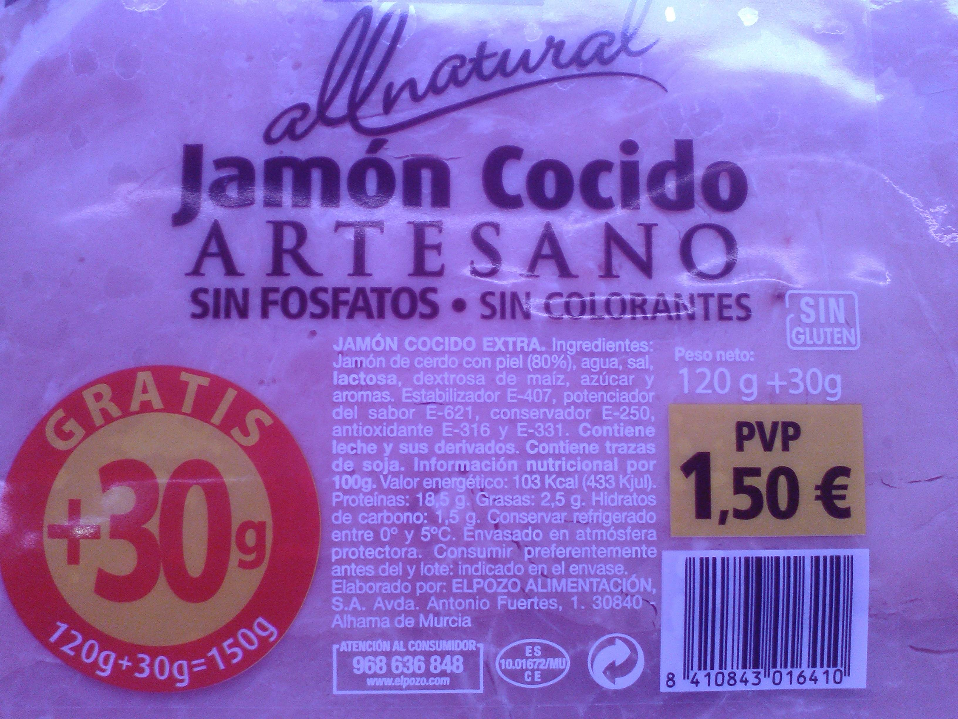

Atlas de la Carne. Hechos y cifras sobre los animales que comemos. Fundación Heinrich Böll, 2014.
http://www.tierra.org/alimentos-kilometricos-calcula-el-co2-de-tu-cesta-de-la-compra/
Centro Internacional de Investigaciones sobre el Cáncer, 26 DE OCTUBRE DE 2015.
Estrategia mundial sobre régimen alimentario, actividad física y salud. Organización Mundial de la Salud
Diseño estudio Eloin y prevalencia de sobrepeso y obesidad en la población infantil de 4 años en la Comunidad de Madrid. Servicio de Epidemiología. Consejería de Sanidad de la Comunidad de Madrid.
Tomadas de la web http://www.burgerking.es/menu-item/doble-whopper (junio 2016).
http://vsf.org.es/actualidad/vsf-justicia-alimentaria-global-denuncia-el-pozo-por-publicidad-y-etiquetado-enganosos
http://e-aditivos.com/
Los nitritos y nitratos, mediante el proceso de nitrosación endógena; pueden dar lugar en el organismo a nitrosaminas o nitrosamidas, compuestos cancerígenos.

